המאפיינים המוטורים של YANG בריקוד הפלמנקו ותרומתם לביטחון העצמי ולתחושת המסוגלות
מחברת: אלינור דרוקר בן זקן
המאמר נכתב במסגרת לימודי "תנועה טיפולית" בבית הספר לרפואה משלימה במכללת וינגייט. המאמר עוסק במאפיינים המוטורים של YANG בריקוד הפלמנקו ותרומתם לביטחון העצמי ולתחושת המסוגלות. במאמר נדגים את הקשר שבין המאפיינים המוטורים של YANG לבין ריקוד הפלמנקו מתוך ראייתי המקצועית ועל סמך ניסיוני המקצועי והאישי כרקדנית, כוראוגרפיית, מורה לפלמנקו מזה כ- 20 שנים וכסטודנטית בקורס לתנועה טיפולית.
המאפיינים המוטורים של תנועות ה- YANG, כפי שהן נלמדות בלימודי ה"תנועה טיפולית" הינן תנועות של הרמה והרחקה, פתיחה של חגורת הכתפיים והארכה תנועתית כלפי מעלה. בזמן תנועת ה- YANG התודעה של האדם מאפשרת צמיחה ונוכחות בחלל ותחושה של ביטחון ושליטה. YANG מאוזן יוצר הזדהות תודעתית ושאיפה להשגת ביטחון מקסימלי.
בשיטת Shin-Sen-Do התנועה "היינגית" ביותר הינה נקודת העגינה המאופיינת בתנועה מוחצנת של עצירה נשימתית מעל GV20 במתיחה מקסימלית של חוליות עמוד השדרה שזהו מנח המשקף נוכחות במרחב ותנועה מנצחת, החזקת אנך מרכז הכובד במקום נכון ויציבה מאוזנת אשר מעידה על דימוי עצמי גבוה ותחושת מסוגלות מאפשרת מרחב בטוח לפרט.
במהלך שנות עבודתי כמורה לריקוד נתקלתי לא אחת בתלמידות אשר בשנה הראשונה ללימודיהן יציבתן היתה כפופה ונוטה פנימה לעיתים עד קיפוזיס . מהתרשמותי, לתלמידות אלו, היה גם ביטחון עצמי ירוד. במהלך השנים, נוכחתי לדעת כי תלמידות אשר רקדו בסגנון הפלמנקו והתמידו בכך לאורך מספר שנים, יציבתן השתפרה פלאים ועמידתן היתה זקופה. בד בבד, נוכחתי לדעת כי גם תחושת המסוגלות וביטחונן העצמי עלה והן נהפכו לנערות ונשים המאמינות בעצמן.
סגנון המחול פלמנקו, אשר ההתמדה בלימודיו הביאה לשינוי האמור, הינו סגנון מחול ומוזיקה שהתפתח באנדלוסיה בדרום ספרד לפני מאות שנים, וספג השפעות תרבותיות של העמים השונים שחיו אז באזור. הפלמנקו נודע בהיותו סגנון מחול מורכב אשר מבוסס על כ-60 סוגי מקצבים כאשר הטכניקה הבסיסית של ריקוד הפלמנקו מאופיינת במספר עקרונות תנועתיים ובעיקרם הנשיאה המיוחדת של הראש ושל פלג גופה העליון של הרקדנית, תנועות הזרועות והאצבעות ועבודת כפות הרגליים עם ההקשה באצבעות, בעקב ובכף הרגל מלאה. שילוב עקרונות תנועתיים אלו מאפשר לרקדנית הפלמנקו ליצור מגוון אינסופי של טונים ושל שילובים קצביים. יצוין כי ההרמוניה המלאה בין חלקו העליון של הגוף, וחלקו התחתון של הגוף עם המיקום והפעולה של כפות הרגליים והרגליים, היא המפתח לניואנסים הדקים של מוזיקה וריקוד הפלמנקו.
הקשר והאינטראקציה לפיכך, בין העקרונות התנועתיים של ריקוד הפלמנקו ובין המאפיינים המוטורים של YANG ושל שיטת Shin-Sen-Do הינו ברורים ומובהקים. הן רקדני הפלמנקו והן המתאמנים בשיטת ה- Shin-Sen-Do והמתרגלים תנועות בעלי מאפייני YANG פועלים ומדגישים את הזקיפות את מנח מרכז הכובד במקום, את הצמיחה ופתיחת חגורת הכתפיים.
תנועות אלו, הוכחו כתנועות אשר משפיעות באופן ישיר על עליית הביטחון העצמי, האמונה ביכולות ותחושת המסוגלות להתמודדות חברתית, פיזית ונפשית.
המשמעות הינה שהתהליך שעבר על התלמידות שהגיעו כפופות וחסרות ביטחון עצמי והתמידו בריקוד הפלמנקו הינו דומה לתהליך שעובר על מתאמנים שמבצעים תנועות YANG ובשיטת ה- Shin-Sen-Do. ריקוד הפלמנקו יוצר מרחב בטוח ומסוגלות מתוך העובדה והקשר המתבסס על התנועתיות בשיטת S.S.D בגישה המוטורית של התנועות המאפיינות את ה- YANG.
מכאן ניתן להסיק שמי שתתמיד בריקוד הפלמנקו תפתח תחושת בטחון עצמי ומסוגלות הנובעים מהמאפיינים המוטוריים של טכניקת הפלמנקו הדומים למאפיינים המוטורים של תנועות ה- YANG. רקדנית כזו, תגדל להיות אישה חזקה, אסרטיבית, עומדת על דעתה, מצליחה ומסוגלת לפרוץ להתקדם ולהתמודד עם דברים רבים.
נספח:
בתמונה ניתן לראות היטב דוגמא במאפיינים המוטורים של Yang בריקוד הפלמנקו, ע"פ שיטת ה Shin-Sen-Do. בתמונה אנו רואים את שתי הרקדניות נמצאות בנקודת העגינה המאופיינת של עצירה נשימתית מעל GV20 במתיחה מקסימלית של חוליות עמודה השדרה מנח המשקף נוכחות במרחב ותנועה מנצחת.
(בתמונה- אלינור דרוקר בן זקן ועלמה בן זקן)
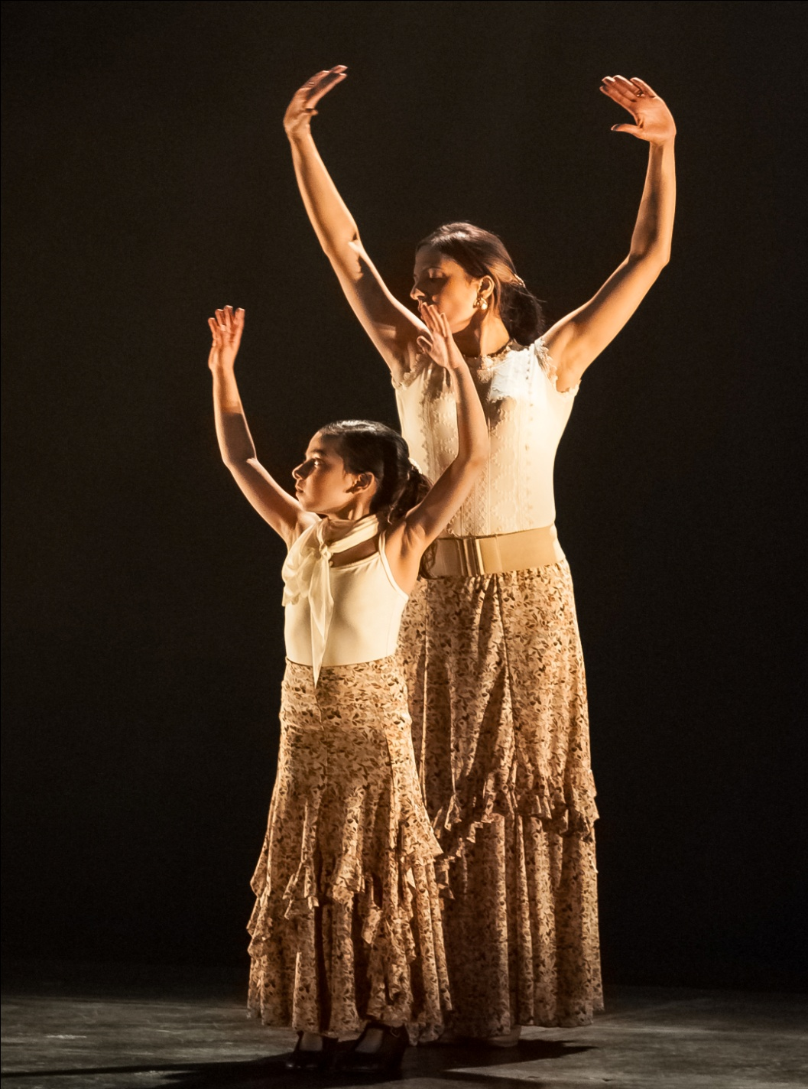

המאמר נכתב בלשון נקבה מטעמי נוחות בלבד אך הוא מיועד לנשים ולגברים כאחד.

